Приёмы здоровьесберегающих технологий

в работе педагога–психолога с детьми.

В своей работе использую следующие здоровьесберегающие технологии:

***1.Сенсорная комната*** *(уголок уединенения)* способствует снижению уровня психоэмоционального напряжения, регулированию мышечного напряжения, развитию кинестетической и тактильной чувствительности, пространственных восприятий и представлений, используется для коррекции уровня тревожности и агрессивности.

Виды упражнений

 - медленные перевороты со спины на живот, с живота на спину;

- медленные движения вперед-назад;

- спрятать в шариках руки (ноги);

- спокойно лежать в любой удобной позе.

**2.*Песочная терапия***

Использую как групповые так и индивидуальные игры с песком.

***3.Сказкотерапия* –** способствует развитию и коррекции эмоциональных состояний, снятия тревожности, повышению самооценки, применяется для снятия агрессивных проявлений.

Использую следующие методические приемы:

- рассказывание сказки с позиции сказочного персонажа;

- групповое рассказывание сказки;

- отгадывание сюжета или персонажей;

- превращение в сказку любой жизненной истории;

- сочинение сказки экспромтом;

- постановка (разыгрывание) сказки;

* сказочная имидж-терапия;
* сказочное рисование;

***4.Релаксация*** – глубокое мышечное расслабление, сопровождающееся снятием эмоционального напряжения. Применяю с музыкотерапией (использую классическую музыку, голоса природы).

***5.Арт терапия***

Применение изотерапии в коррекционной работе с детьми с ОВЗ позволяет получить положительные результаты:

* создаются благоприятные условия для развития общения замкнутых детей;
* обеспечивается эффективное эмоциональное отреагирование социально приемлемыми формами — у детей с агрессивными проявлениями ;
* оказывается, влияние на осознание ребенком своих переживаний;
* развитие произвольности и способности к саморегуляции;
* уверенности в себе за счет социального признания ценности продукта, созданного ребенком.

6.**Су-Джок терапия**-одно из направлений ОННУРИ медицины. В переводе с корейского языка,Су-кисть,Джок –стопа.

**7.Куклотерапия**-форма психокоррекции различных состояний, при помощи кукол.

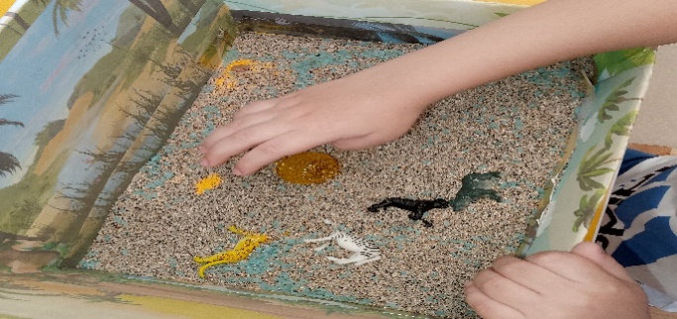Песочная терапия

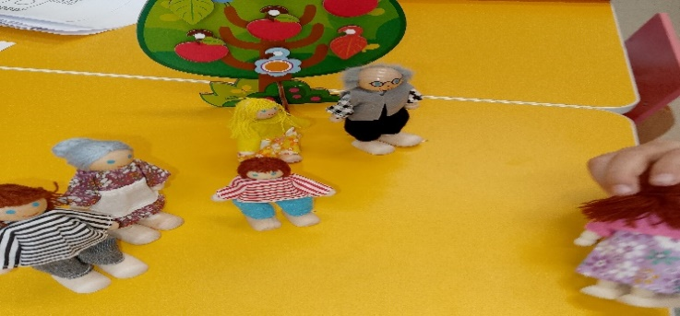Психодрамма

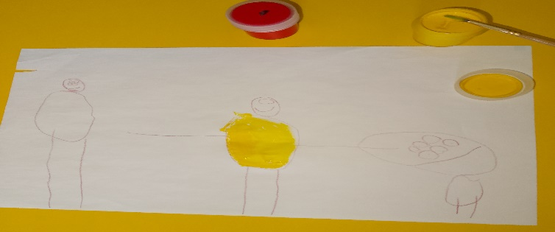Арт-терапия

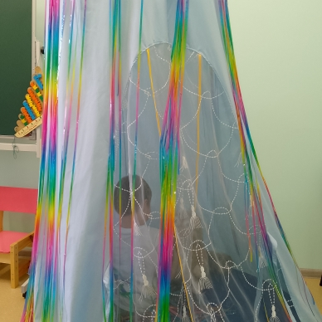Сенсорная комната(уголок уединения)